Проектирование предметной области
1. Функциональный анализ (диаграмма вариантов использования не представлена)

Графическое представление функций и документов

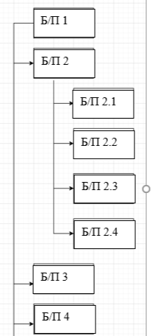  Рис. 2 «Декомпозиция Б/П 2 в виде дерева функций» | Таблица №1 «Описание функций бизнес-процесса Б/П 2»  № Функция Элемент Описание  1 Б/П 2.1 Задачи  Б/П 2.1.1  Б/П 2.1.2  Объекты  Документы для Б/П 2.1.1  Документы для Б/П 2.1.2  Субъекты  Актор-1 для Б/П 2.1.1  Актор-3 для Б/П 2.1.2  2 Б/П 2.2. Задача  Описание Б/П 2.2.1  Объекты  Документы для Б/П 2.2.1  Субъекты  Актор-3 для Б/П 2.2.1  3 Б/П 2.3 Задача  Б/П 2.3.1  Объекты  Документ для Б/П 2.3.1  Субъекты  Актор-2 для Б/П 2.3.1  4 Б/П 2.4 Задача  Б/П 2.4.1  Объекты  Документ-1 для Б/П 2.4.1.  Документ-2 для Б/П 2.4.1  Субъекты  Актор-1 для Б/П 2.4.1  Актор-2 для Б/П 2.4.1  Актор-3 для Б/П 2.4.1

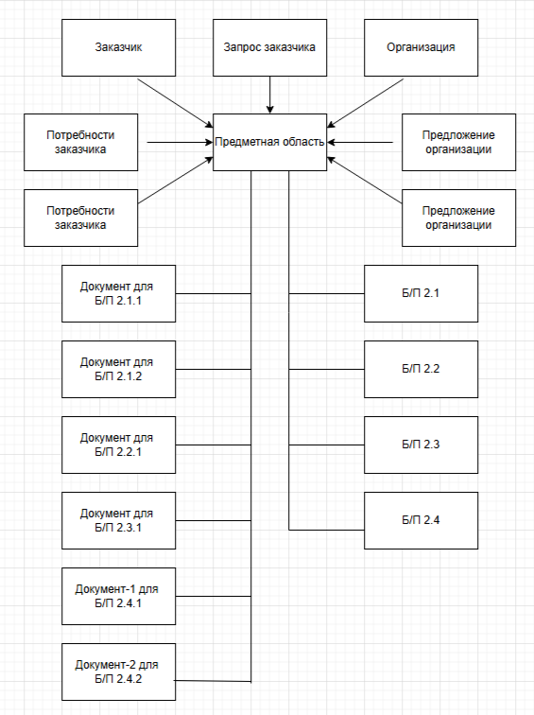
Рис. 3 «Диаграмма функций и документов Б/П 2»

Таблица №2 «Входные данные функций Б/П 2»
№ | Функция | Данные | Документ | Описание
1 | Б/П 2.1 |  | Документ для Б/П 2.1.1
2 | Б/П 2.2 |  | Документы для Б/П 2.2.1

Таблица №3 «Выходные данные функций Б/П 2»
№ | Функция | Данные | Документ | Описание
1 | Б/П 2.1 |  | Документы для Б/П 2.1.2
2 | Б/П 2.3 |  | Документы для Б/П 2.3.1
3 | Б/П 2.4 |  | Документы-1 для Б/П 2.4.1
 |  |  | Документы-2 для Б/П 2.4.1

Наименование документа/Актор | Актор-1 | Актор-2 | Актор-3
Документ для Б/П 2.1.1
Документ для Б/П 2.1.2
Документ для Б/П 2.2.1
Документ для Б/П 2.3.1
Документ-1 для Б/П 2.4.1
Документ-2 для Б/П 2.4.1
Рис. 4 «Движение документов Б/П 2, Органиограмма»

2. Технология IDEF(), DFD
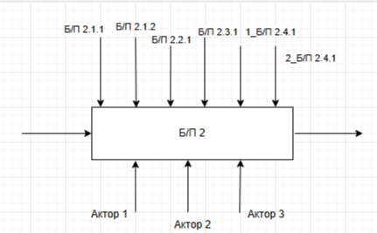
Рис. 5 «Контекстная диаграмма»

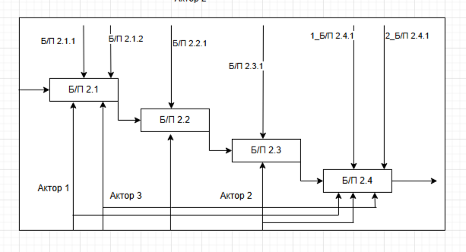
Рис. 6 «Детализация»
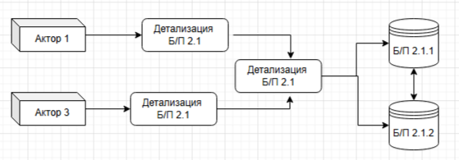
Рис. 7 «Детализация»

3. Технология UML
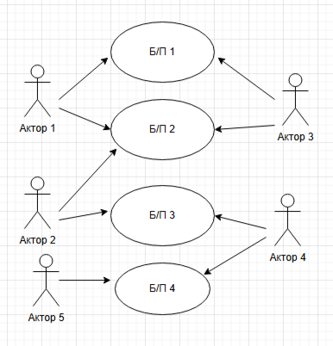
Рис. 8 «Диаграмма прецедентов»
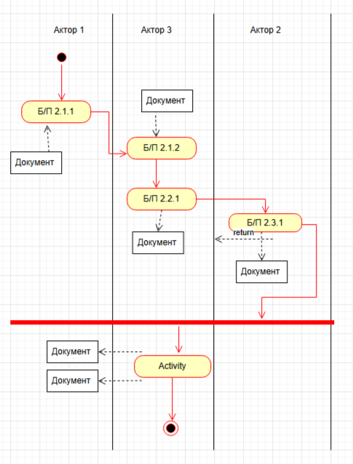
Рис. 9 «Диаграмма действий Б/П 2»

